Міністерство освіти і науки України

Прикарпатський національний університет

імені Василя Стефаника

*Факультет математики та інформатики*

*Кафедра інформаційних технологій*

Лабораторна робота № 5з дисципліни   
"Програмування ігрових застосувань"

Тема: Динамічне генерування контенту

Гра «Roguelike»

Виконав: *Близнюк.Н.І*

Група ІПЗ-31

Дата: 1 травня 2024р.

Викладач: Горєлов В.О.

Івано-Франківськ – 2024

**Завдання**

Створіть 2D-гру за мотивами https://learn.unity.com/project/2d-roguelike-tutorial. Гра повинна складатися з 1 рівня.

Поле гри генерується як набір тайлів, що заповнюють прямокутну сітку. Тайли зображають: зовнішні стіни (неможливі для подолання), внутрішні перегородки (знищуються після двох дотиків-ударів гравці по них), ігрового персонажа та супротивника.

Персонаж та супротивник переміщатися у межах однієї клітинки у тому числі, не перестрибуючи дискретно з клітинки на клітинку, тому для аналізу взаємодії скористайтеся Raycast.

Передбачте бунусні предмети, котрі потрібно зібрати. Кількість їх та кількість внутрішніх перегородок обмежте.

Супротивника згенеруйте на віддалі від ігрового персонажа (дайте можливість оцінити ситуацію на початкові гри, уникнувши миттєвої поразки у випадкові, якщо супротивник згенерується поруч із гравцем).

Супротивник повинен реалізувати примітивний алгоритм руху до гравця, беручи доуваги переміщення останнього.

**Виконання**

Game Scene

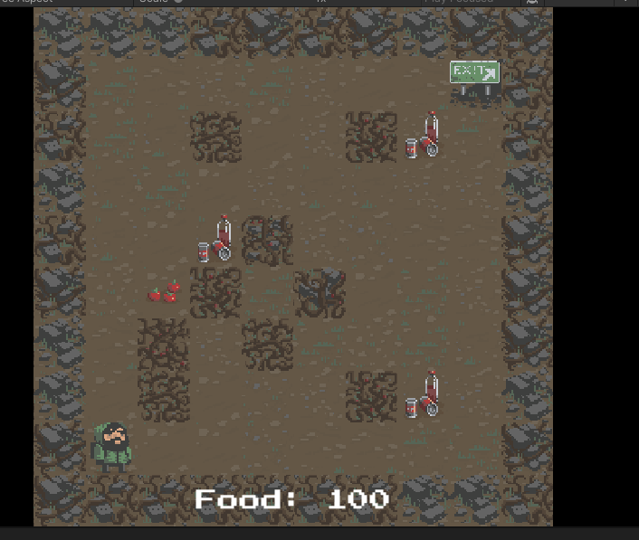

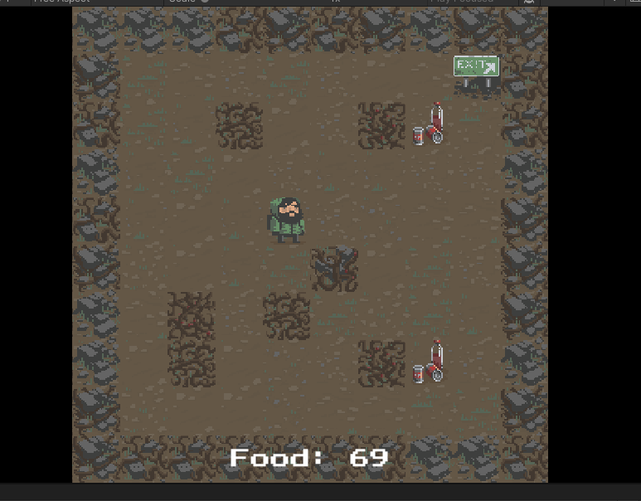

Meterials, prefabs, scripts

